Projekt „„Polsko-Czeski festiwal smaków pogranicza" jest współfinansowany ze środków Unii Europejskiej w ramach Europejskiego Funduszu Rozwoju Regionalnego oraz ze środków budżetu państwa za pośrednictwem Euroregionu Nysa.
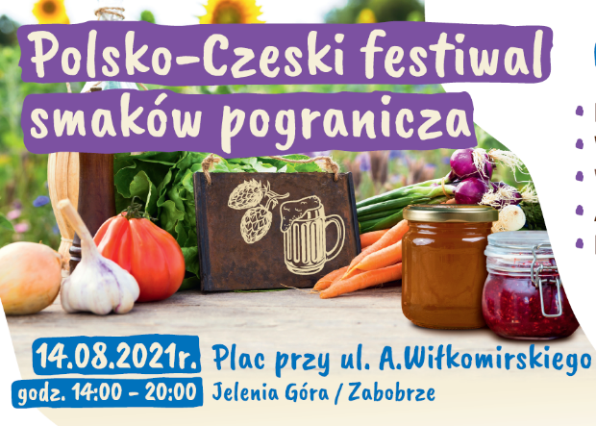
Karkonoska Agencja Rozwoju Regionalnego S.A. zaprasza do wzięcia udziału „Polsko-Czeskim festiwalu smaków” który odbędzie się w Jeleniej Górze na Placu przy ul. Wiłkomirskiego dnia 14.08.2021r. (sobota)
Do udziału w wydarzeniu zapraszamy regionalnych producentów wędlin, sera, pieczywa, przetworów, miodów, browarów i innych produktów spożywczych.
Podczas festiwalu odbędą się pokazy edukacyjno-gastronomiczne, gotowanie w olbrzymiej brytfannie oraz patelni dań polsko-czeskich. Odbędą się warsztaty z piwowarstwa, występy artystyczne, wiele atrakcji oraz konkursów.
Organizator zapewnia:
- bezpłatną powierzchnię handlowo-wystawową z możliwością sprzedaży promocyjnej i degustacji
- promocja imprezy w regionalnych mediach
W Państwa gestii pozostaje: aranżacja stoiska, wyposażenie oraz obsługa w wyznaczonych godzinach.
Szczegóły organizacyjne:
- MONTAŻ stoiska można rozpocząć 14.08.2021 r. o godz. 12:00 – 13:45
- Ekspozycja stoiska dnia 14.08.2021. w godz. od 14:00 do 20:00
- Obowiązkowy DEMONTAŻ stoiska dnia 14.08.2021 r. od godz. 20:00
- UDZIAŁ W FESTIWALU JEST BEZPŁATNY!!
- UWAGA!!
Ze względu na ograniczoną liczbę miejsc i bezpłatny udział w Festiwalu organizator zastrzega sobie możliwość dowolnego ustawienia stoiska wystawowego w miejscu organizacji Festiwalu oraz zmianę godzin trwania festiwalu.
Więcej informacji: https://karr.pl/festiwal-smakow/

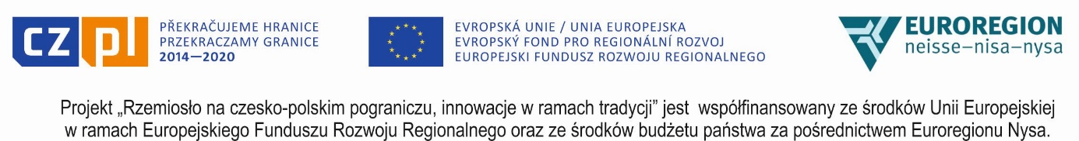

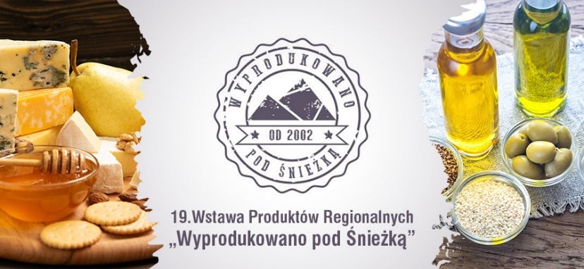
Karkonoska Agencja Rozwoju Regionalnego S.A. ma przyjemność zaprosić Państwa do wzięcia udziału w 19. Wystawie Produktów Regionalnych „Wyprodukowano Pod Śnieżką”, która odbędzie się w Jeleniej Górze na Placu przy ul. Wiłkomirskiego 28 sierpnia 2021 r. (sobota), w godzinach 11:00 – 18:00.
DLA WYSTAWCÓW
Zapraszamy do prezentacji swoich wyrobów wszystkich, którzy pracą swoich rąk tworzą arcydzieła smaku i sztuki. Producentów z Polski i Republiki Czeskiej produkujących regionalne produkty spożywcze oraz oryginalne wyroby rękodzielnicze. Od miodów, serów, wędlin, przetworów z dzikich roślin, nalewek ziołowych i olejów począwszy, na świecach, mydełkach, eko-kosmetykach i ręcznie robionej biżuterii skończywszy.
Podczas wystawy dla zgłoszonych wystawców zostanie przeprowadzony konkurs na „Karkonoski Produkt Spożywczy” i „Najciekawszy produkt Regionalny” , którego zwieńczeniem jest przyznanie statuetek „Jelonków Karkonoskich”.
Zachęcamy do zdobywania znanej w regionie marki, jaką jest przyznanie statuetki „Jelonka Karkonoskiego”.
Organizator zapewnia:
• bezpłatną powierzchnię handlowo-wystawową – bez zabudowy, z możliwością sprzedaży promocyjnej i degustacji,
• promocję imprezy w regionalnych mediach. Wystawie będą towarzyszyć również występy muzyczne i pokazy artystyczne, quizy dla publiczności, warsztaty rękodzielnicze i animacje dla dzieci.
UDZIAŁ W WYSTAWIE JEST BEZPŁATNY!!
Szczegóły organizacyjne:
• MONTAŻ stoiska można rozpocząć 28.08.2021 r. od godz. 8:00 do 10:45
• Ekspozycja stoiska dnia 28.08.2021 r. w godz. od 11:00 do 18:00
• Obowiązkowy DEMONTAŻ stoiska dnia 28.08.2021 r. dopiero od godz. 18:00, po zakończeniu imprezy.
• Wręczenie „Jelonków Karkonoskich” dla uczestników konkursu „Karkonoski Produkt Spożywczy” i „Najciekawszy Produkt Regionalny” około godz. 17:00 dnia 28.08.2021 r. (zapraszamy wszystkich uczestników do udziału w konkursie).

Więcej informacji: https://karr.pl/rzemioslo/

